사 진 대 지 (시공 후)
공 사 명 | 보령제약 안산공장 P동 증축공사
시 공 사 | 현승종합건설
공 종 | 월범퍼가드 설치공사
비 고 | 시공 전 현황은 청구서로 갈음
페 이 지 | 1 / 2

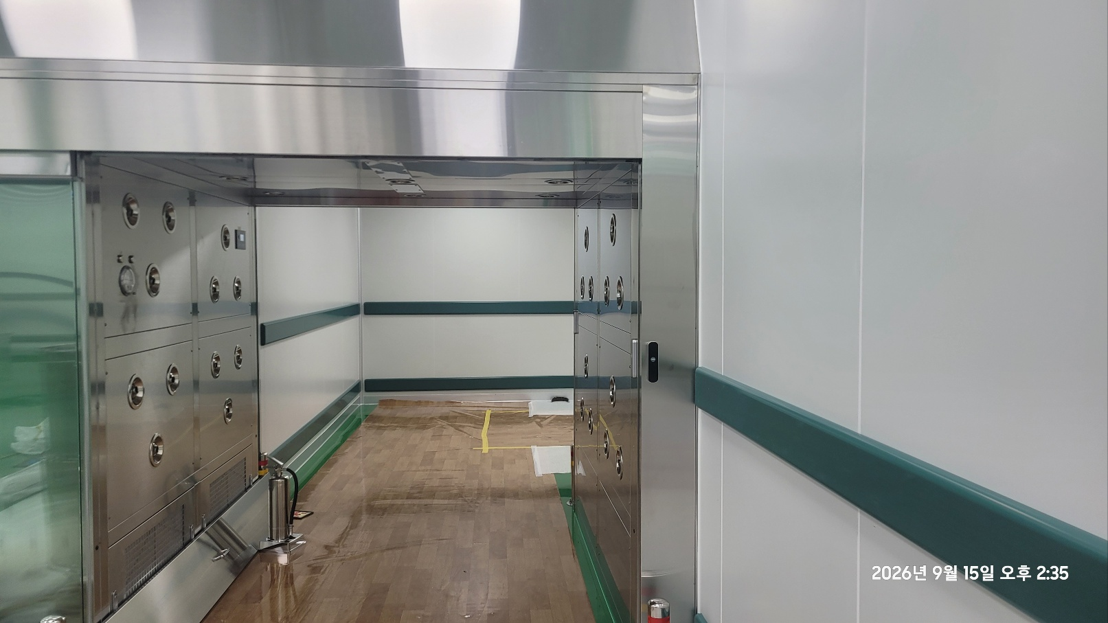  [사진 1] 에어샤워 출입구 측 복도  촬영일시 : 2026.09.15 14:35 / 월범퍼가드 설치 완료 | 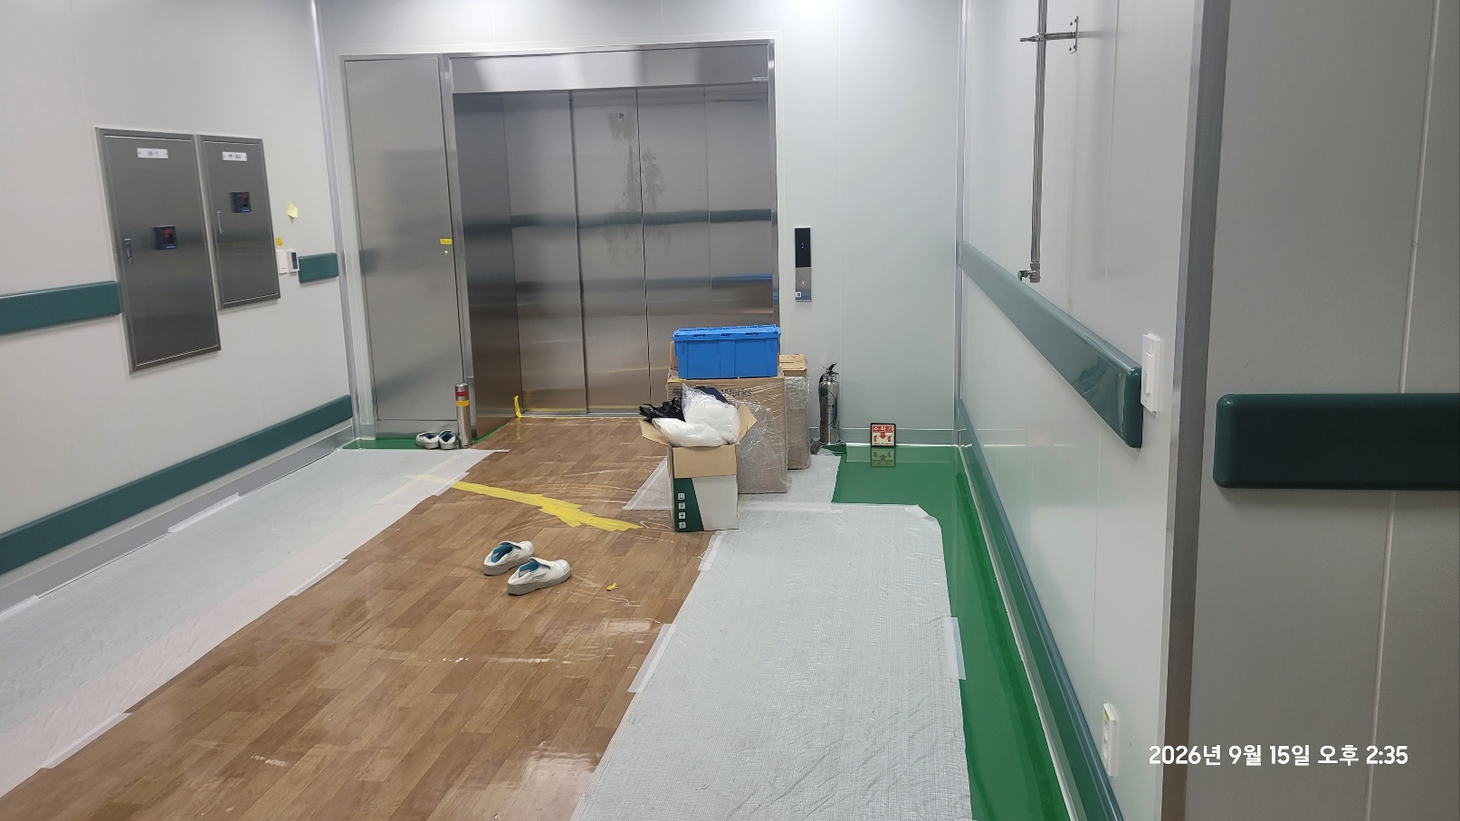  [사진 2] 엘리베이터 전실  촬영일시 : 2026.09.15 14:35 / 월범퍼가드 설치 완료
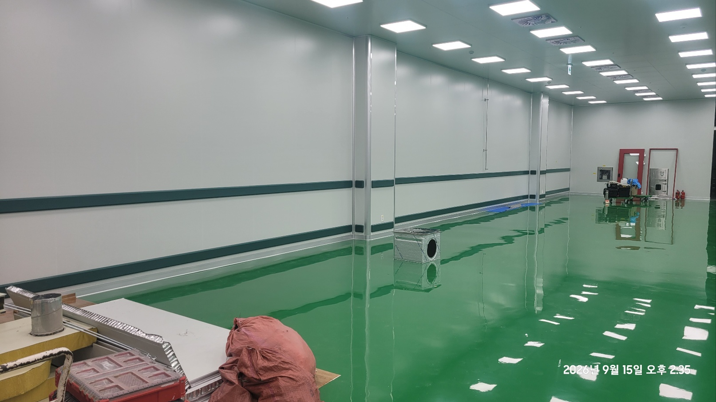  [사진 3] 작업장(녹색 에폭시 구역) 벽체  촬영일시 : 2026.09.15 14:35 / 월범퍼가드 설치 완료 | 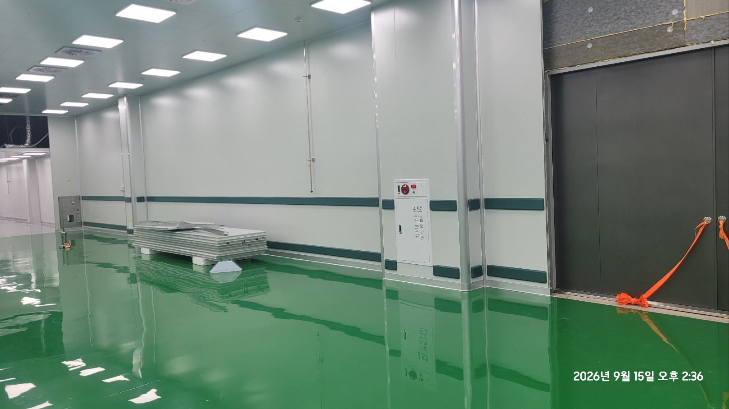  [사진 4] 작업장(녹색 에폭시 구역) 기둥·벽체  촬영일시 : 2026.09.15 14:36 / 월범퍼가드 설치 완료

사 진 대 지 (시공 후)
공 사 명 | 보령제약 안산공장 P동 증축공사
시 공 사 | 현승종합건설
공 종 | 월범퍼가드 설치공사
비 고 | 시공 전 현황은 청구서로 갈음
페 이 지 | 2 / 2

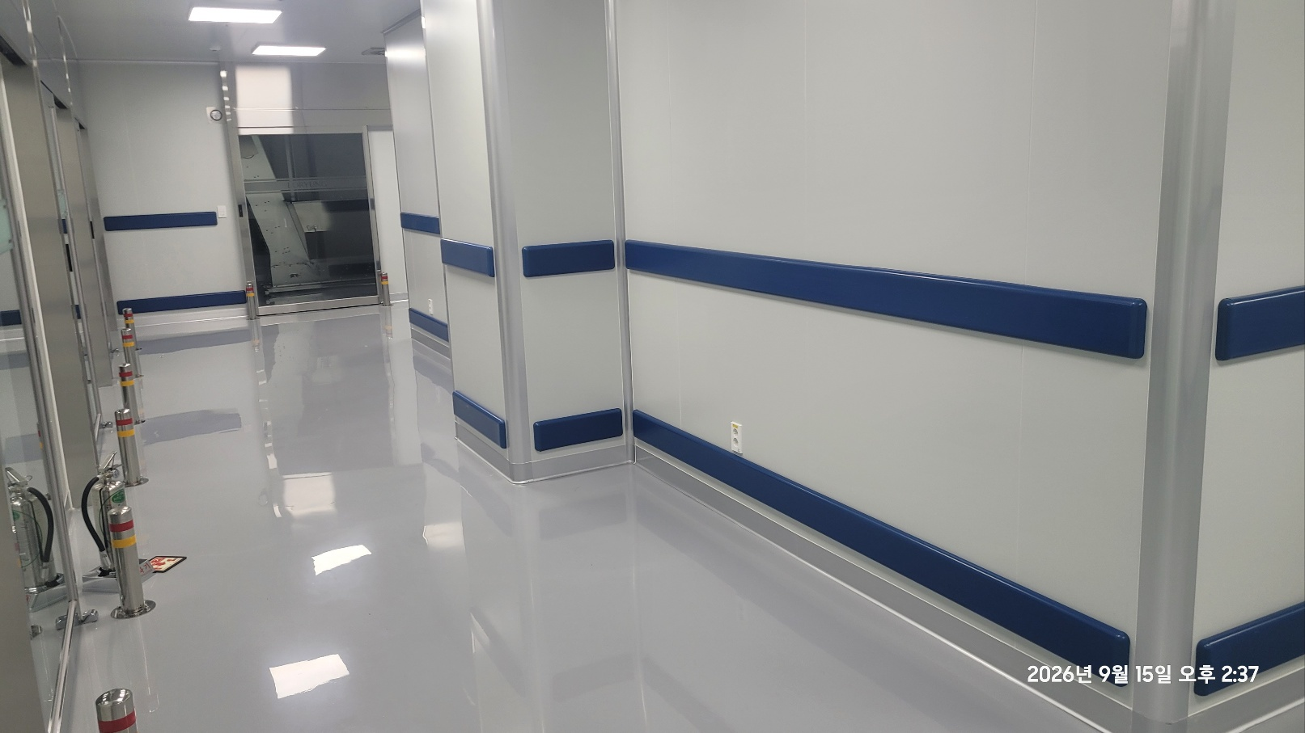  [사진 5] 복도(회색 바닥 구역) 기둥 모서리  촬영일시 : 2026.09.15 14:37 / 월범퍼가드 설치 완료 | 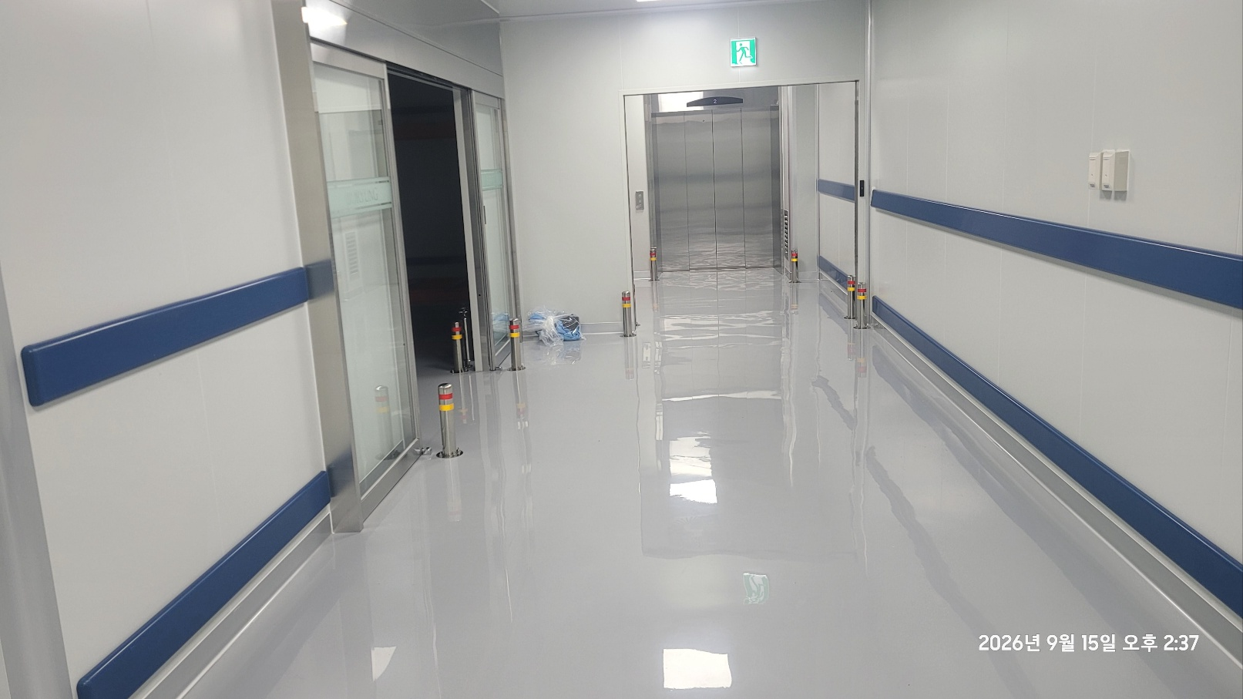  [사진 6] 엘리베이터 방향 복도  촬영일시 : 2026.09.15 14:37 / 월범퍼가드 설치 완료
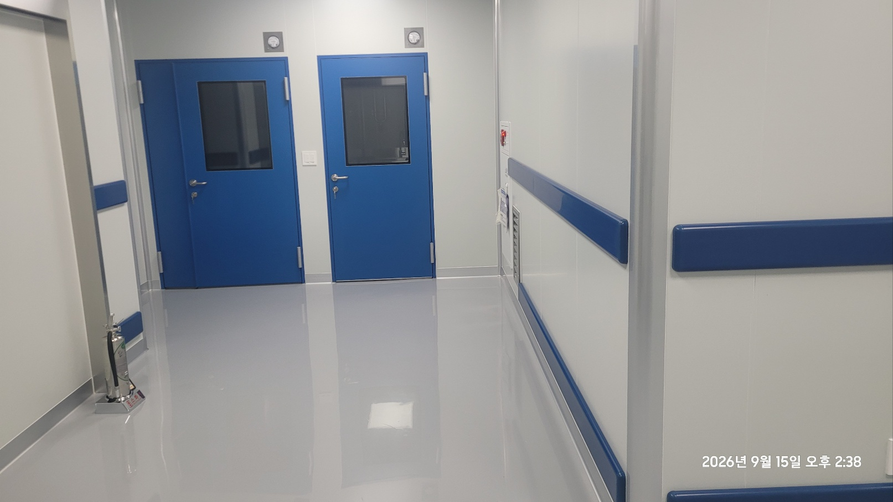  [사진 7] 복도(회색 바닥 구역) 출입문 앞  촬영일시 : 2026.09.15 14:38 / 월범퍼가드 설치 완료 | 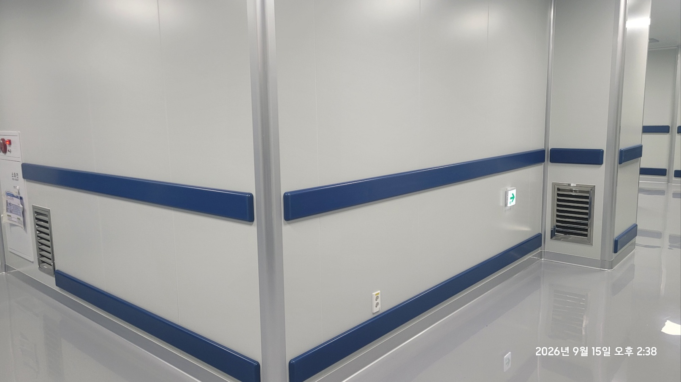  [사진 8] 복도(회색 바닥 구역) 벽체 코너  촬영일시 : 2026.09.15 14:38 / 월범퍼가드 설치 완료

